JELOVNIK ZA SVIBANJ 2022

ZAJUTRAK: od 6:30 do 7.30: mlijeko, keksi s maslacem, čokoladne ili hrskave žitarice

PONEDJELJAK

Doručak: čaj, kruh, maslac, pekmez od šljiva
Ručak: juha od graška, teleći šniceli u toću, pura, cikla, kruh
Užina: pita od jabuka
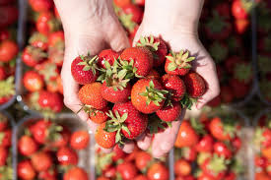
UTORAK

Doručak: mlijeko, integralni kruh, sir
Ručak: pohana svinjetina, varivo od povrća,
kruh
Užina: kruška, integralni keksi

SRIJEDA

Doručak: kakao, kukuruzni kruh, sirni namaz
Ručak: pečeni pileći batak/zabatak, riža s brokulom i tikvicama, kruh
Užina: bublica s maslacem, čaj

ČETVRTAK
Doručak: jogurt sa zobenim pahuljicama, medom i cimetom
Ručak: juha s prosom, tjestenina s mljevenim mesom, kupus salata
Užina : svježe cijeđeni sok, petit keksi

PETAK

Doručak: čaj , kruh, riblja pašteta od tune
Ručak: oslić na bakalar, zelena salata, kruh
Užina: banana

